私学会館 地図
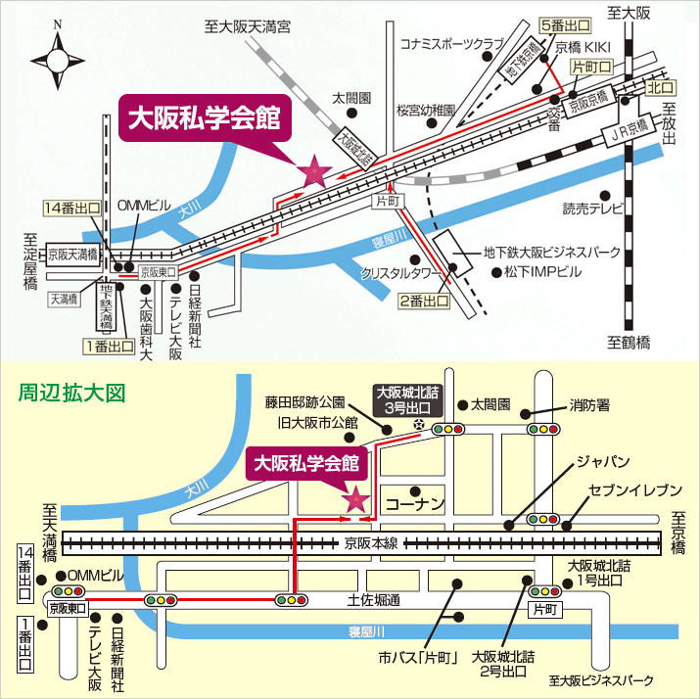
〇最寄り駅
JR東西線 大阪城北詰駅３番出口から西へ徒歩２分
〇住所
大阪私学会館 ４F講堂
〒５３４－００２６ 大阪府大阪市都島区網島町６－２０

